КОРОБОЧНОЕ РЕШЕНИЕ

Оптимизация потока выездной уборки номера высшей категории

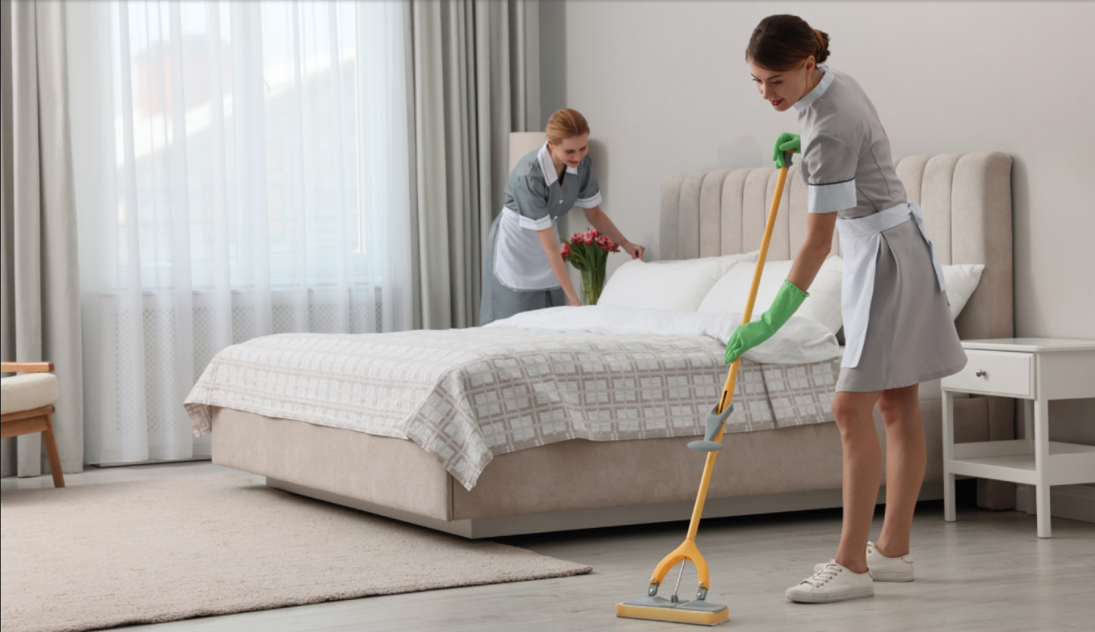

ОДОБРЕНО
Министерством экономического развития
Российской Федерации
Профиль сложности:

__.__.202_

Оглавление
1. Профиль коробочного решения 3
2. Актуальность коробочного решения 4
1. Потенциал повышения производительности труда 4
2. Задачи, решаемые при внедрении коробочного решения 5
3. Решаемая проблема 5
4. Решение 8
5. Алгоритм внедрения коробочного решения 11
6. Риски 27
7. Сопроводительные документы 28

Профиль коробочного решения

Потенциал охвата: адресаты |  | Ресурсы для реализации |  |  | Срок реализации
Для гостиниц и прочих мест временного проживания  8176  организаций целевой охват |  | Финансовые | Человеческие |  |  | Мин | 1 мес.
 |  | 0  млн руб. | 3-4  чел. |  |  | Сред | 1,5 мес.
 |  | 0  млн руб. | 3-4  чел. |  |  | Макс | 2 мес.
Показатель федерального проекта |  | Было | Стало |  | Ср. по региону |  | Ср по РФ
Производительность труда, млн.руб./чел |  | 0,101 | 0,102 |  | 2,74 |  | 2,66
Дополнительные показатели
1. Выработка, номеров/час |  | 1,24 | 1,5 |  | н/д |  | н/д
Качественный показатель
Повышение оценки удовлетворенности гостей в 2025 году по сравнению с 2024 с 4,8 до 5 (+4%)

Информация об организациях источниках лучшей практики:

1. Гостиница №1 |  | 2. Гостиница №2
Кабардино-Балкарская Республика, 2025 г. |  | Республика Ингушетия, 2025
Тип организации туризма | Тип средства размещения | Тип организации туризма | Тип средства размещения
Гостиница | Курортный отель | Гостиница | Курортный отель, центр отдыха
16 408  Номеро-ночей | 98  чел. | 12 120  Номеро-ночей |  | 76  чел.
Реализовано в 2025 г | Численность персонала  (по данным за год внедрения улучшений) | Реализовано в 2025 г |  | Численность персонала  (по данным за год внедрения улучшений)
10 % | 25 % | 10 % |  | 25 %
Доля персонала, на которую оказывает влияние тиражирование лучшей практики, % | Величина процесса/процессов, затрагиваемого(-ых) при реализации лучшей практики, % | Доля персонала, на которую оказывает влияние тиражирование лучшей практики, % |  | Величина процесса/процессов, затрагиваемого(-ых) при реализации лучшей практики, %
Результат |  | Результат
↓ 17 % |  | ↓ 15 %
Сократилось время, затрачиваемое на выездную уборку номера |  | Сократилось время, затрачиваемое на выездную уборку номера
↑ 21 % |  | ↑ 20 %
Увеличилась выработка |  | Увеличилась выработка

Актуальность коробочного решения

Потенциал повышения производительности труда
Коробочное решение направлено на стандартизацию процесса уборки номера после выезда гостя. Оно обеспечивает сокращение времени протекания процесса и соответственно, увеличение выработки на 1 горничную и направлено на повышение готовности (доступности к бронированию) номерного фонда.
Выездная уборка номера высшей категории представляет собой комплексную логистическую и управленческую задачу, требующую учета факторов: численность работников, рабочее время горничных, супервайзеров, работников прачечных, затраты на закупку и учет расходных материалов, объема моющих и чистящих средств, количество и качество уборочного инвентаря и оборудования, тележки для транспортировки.
Одной из важных составляющих является определение количества номеров, которые горничная может убрать за смену 8 часов. Количество номеров может зависеть от множества факторов, которые необходимо учитывать при планировании работы персонала.
Скорость и качество уборки зависит от опыта и обученности горничной, а также уровня проверки качества выполнения уборочных работ супервайзером.
Данное коробочное решение может быть внедрено в организациях, основным видом деятельности которых является ОКВЭД 55 Деятельность по предоставлению мест для временного проживания. По состоянию на 01.01.2026 количество организаций с потенциалом применения данного решения составляет 8176 организаций с общей численностью сотрудников более 141,49 тыс. человек.
Проблемы и потери: ооооооооооооооооооооооооооооооооооооооооооооооооооооооооооооооооо
- Часть номерного фонда (до 30% освободившихся номеров) недоступна для бронирования, потому что горничные не успевают подготовить номера, что приводит к прямым потерям выручки;
- До 20% рабочего времени горничные тратят на лишние перемещения: от служебного лифта к тележке, от тележки к номеру, за забытыми средствами или инвентарем – в подсобное помещение или на другой этаж. Если тележка не укомплектована полностью с утра, это приводит к постоянным «забегам» в бельевую или на склад.
- Выполнение действий, не добавляющих ценности для гостя. Например, использование слишком большого количества чистящего средства, которое потом нужно долго смывать; протирка уже чистых поверхностей «для галочки»; чрезмерно длительная полировка зеркал в номере, где это не требуется стандартом.
- Скорость уборки горничных с разным стажем и опытом существенно различается, отклонение от среднего времени уборки у разных горничных может составлять до 56%;
- Ежедневно сотрудники гостиницы других департаментов и служб (хаусмены, официанты, менеджеры службы приема и размещения и др.,) помогают исправлять ошибки горничных: осуществляют докомплектацию полотенец или косметических средств, заменяют треснувший стакан, убирают грязную посуду, приносят бутылку воды и др.
- В 80% случаев во время уборки не соблюдаются требования по санитарной безопасности (замачивание посуды в дез.растворе, дезинфекция душевых поддонов и ванн и др.);
- Повышенная нагрузка на горничных способствует увеличению текучести кадров;
Предпосылки для внедрения коробочного решения в организации:
- Потери от снижения рейтинга отеля: возрастает риск возникновения жалоб гостя на качество уборки, удовлетворенность гостей снижается до 30% от численности гостей. Каждый негативный отзыв об отеле на информационных ресурсах и в социальных сетях — это, возможно, потерянные клиенты, и, соответственно, потерянная прибыль.
- Потери от простоя номера: Каждая минута между выездом гостя и заездом нового — это потерянная прибыль. В пик сезона даже 30 минут простоя из-за медленной уборки могут стоить стоимости суточного тарифа, если следующий гость уходит в другой отель.
- Высокая текучесть горничных: Это одна из самых стрессовых и физически тяжелых профессий в отеле. Оптимизация процессов снижает перегрузку сотрудников и повышает лояльность.
- Рост стоимости рабочей силы: Зарплаты горничных растут, а найти квалифицированный персонал становится сложнее. Необходимо сокращать время уборки без потери качества, чтобы не увеличивать фонд оплаты труда.
- Рост стоимости расходных материалов (моющие средства, вода, электричество): Неоптимизированные маршруты горничных, лишние движения и дублирующие действия ведут к перерасходу моющих средств и ресурсов.

Задачи, решаемые при внедрении коробочного решения
- Повышение выработки и снижение времени выездной уборки номеров на основе разработки и внедрения стандартной операционной процедуры по каждому типу номеров высшей категории гостиницы.
- Комплексная автоматизация гостиницы и интеграция PMS и CRM систем для автоматического формирования заданий горничным старшей горничной, быстрой передачи информации горничной в службу номерного фонда о начале и завершении уборки конкретного номера высшей категории, что позволяет отслеживать динамику уборочных работ в течение смены.
- Снижение нагрузки на персонал гостиницы из-за сокращения брака и лишних перемещений.
- Снижение негативных отзывов в социальных сетях и на сайте гостиницы, что влияет на рост потока постоянных и новых гостей.
- Устранение влияния человеческого фактора и разрыва в качестве у горничных с разным стажем и опытом через стандартизацию процессов.
- Сокращение времени обучения новых горничных с 1 недели до 3 дней за счет применения четких и понятных алгоритмов и стандартов.
- Сокращение расхода моющих средств, воды и электроэнергии, затрачиваемых на уборку вследствие оптимального выстраивания процесса.
Результат:
- Снижение временных затрат на выездную уборку на 15-17% с 48 до 40 мин.
- Снижение трудоемкости и увеличение фактической выработки на горничную в час – с 1,25 до 1,5 условных номеров (+21%).
- Сокращение времени подготовки и адаптации новых сотрудников на 50%.
- Снижение времени переделки уборочных работ (брак) — с 12,9 до 1,3 мин. (-90 %).
- Рост доступности номерного фонда на 15%.
- Повышение удовлетворенности гостей временем и качеством подготовки номера с 57,1% до 98,2% по итогам проектов ОЦК за 2025 года на основе устного опроса или электронного опроса с помощью QR-кода при выезде гостей.

Решаемая проблема

Процесс «Выездная уборка номеров высшей категории» до изменений
супервайзер/ старшая горничная
Распределение работ, формирование и передача заданий на уборку
горничная
Получение задания, комплектация тележки
горничная
Осмотр, проверка оборудования и мебели номера, устранение поломок, неисправностей

горничная, техник
Проведение убороч ных работ

горничная
Передача информации о завершении уборки

Проверка готовности номера, изменение статуса номера на «чистый»

супервайзер/старшая горничная

Описание проблемы
- Супервайзер (старшая горничная) распределяет номера для разных типов уборки и вручную заполняет общий бланк по уборочным работам на смену горничным, затем вручную заполняет бумажный бланк «Задания на смену» для каждой горничной. После заполнения проводит планерку и выдает бланки с заданиями на уборку каждой горничной. Время, затрачиваемое супервайзером на данные процессы, задерживает выход горничных для уборочных работ от 10 до 30 мин.
- Неструктурированное расположение содержимого в тележке и корзинке горничной, а также ошибки в количестве необходимого для комплектации номера (текстильных и махровых изделий, тапочек, косметических принадлежностей, воды и др.) повышает общее время одной уборки номера от 10 до 15 минут и приводит к излишней транспортировке: в 60% случаев во время уборки горничные отлучаются за рабочим инвентарем, бельем, моющими средствами, расходниками и пр. (от 1 до 4 раз за одну уборку);
- Отсутствует четкий алгоритм действий, у всех горничных разная последовательность операций, вследствие чего возникают потери в виде нерациональных и дублирующих действий, лишних перемещений, излишней транспортировки;
- Повышенная нагрузка на горничных, отсутствие понятных требований приводят к текучке и нехватке персонала, что в свою очередь приводит к необоснованному сокращению времени уборки с потерей в качестве;
- Не соблюдаются требования по проведению санитарной обработки, что потенциально может привести к негативным последствиям для гостей и штрафам контролирующих органов;
- Хаотичная последовательность операций увеличивает расход моющих средств и воды на 25-30%.

Краткое описание этапов процесса | Детализация проблемных зон
Этап 1  Супервайзер получает информацию от СПиР или из программы о номерах, требующих уборки, распределяет работы между горничными, формирует и передает задания на уборку горничным | Супервайзер самостоятельно распределяет номера для выездной уборки среди горничных и вручную на бумаге заполняет задания (Наряды). Перед началом смены на планерке раздает задания горничным.  Время, затрачиваемое старшей горничной на данные процессы, задерживает выход горничных для уборочных работ от 10 до 30 мин.
Этап 2  Горничная получает задания на уборку, готовит тележку: комплектует необходимым количеством белья, расходников, проверяет наличие необходимых моющих средств и инвентаря для уборки | - 20% рабочего времени затрачивается на походы в подсобное помещение за недостающим бельем, моющими, инвентарем из-за того, что подготовка тележки осуществляется без учета объема полученного задания, наличие необходимых моющих средств не проверяется. Если тележка не рассчитана на площадь уборки или тип загрязнений, это может привести либо к частым перерывам для пополнения запасов, либо к избытку материалов, увеличивающему вес и неудобству транспортировки. Потери: лишние движения, излишняя транспортировка, ожидание. Причина: не стандартизировано оптимальное количество материалов в тележке.  - Отсутствие чёткой маркировки моющих средств, цветовой кодировки инвентаря или неправильное разделение зон (чистое/грязное) может привести к перекрёстному загрязнению и ошибкам в использовании средств.
Этап 3  Горничная проверяет рабочее состояние бытовых приборов и оборудования номера. При обнаружении неполадок в работе, поломок и неисправностей сообщает технику. Техник устраняет неисправность | В 90% случаев горничные не проверяют работоспособность оборудования, дефекты и поломки мебели. Потери: гость сам заявляет о поломке, тратится время гостя (ожидание), сотрудников смежных подразделений: администратора, супервайзера, техника.  Причина: процесс нестандартизирован, горничные забывают.
Этап 4  Горничная проводит уборку номера согласно полученному заданию | - Отсутствует единый алгоритм действий, все горничные убирают по-разному. Из-за хаотичной последовательности горничные забывают некоторые операции, а некоторые, напротив, проводят повторно, например, протирание смесителей несколько раз. Потери: лишние движения, перерасход ресурсов. Причина: процесс нестандартизирован.  - Не проводится замачивание посуды в дезинфицирующем растворе. Посуда во всех номерах протирается одной и той же салфеткой. Не выполняется санитарная обработка душевых поддонов, раковины. Потери: снижение безопасности и качества услуг. Причина: недостаточный контроль за соблюдением санитарных норм, не хватает времени на это.  - Не все горничные используют средства индивидуальной защиты при работе с агрессивной химией. Потери: негативные последствия для здоровья горничных, оплата больничных листов. Причина: недостаточный контроль за соблюдением требований техники безопасности и охраны труда.
Этап 5  После завершения уборки горничная осматривает номер и устраняет недочеты  Горничная выходит из номера, отмечает завершение уборки в бумажном сменном задании и отправляет сообщение в мессенджере о завершении уборки. | - В 80% случаев горничные не проводят визуальный осмотр и устранение недочетов. Потери: последующее привлечение других сотрудников для устранения брака, снижение качества и уровня удовлетворенности гостей,. Причина: процесс нестандартизирован, горничные забывают.  - Горничные вручную вносят одни и те же сведения в разные системы (бумажный журнал, сменное задание, электронные таблицы системы управления гостиниц), что увеличивает время на уборку, нагрузку на персонал и риск ошибок в 47 % случаев.
Этап 6  Супервайзер проверяет качество уборки и переводит статус номера на «Чистый» | Среднее время ожидания инспекции номера – 30 мин. Потери: всё это время номер недоступен для бронирования.

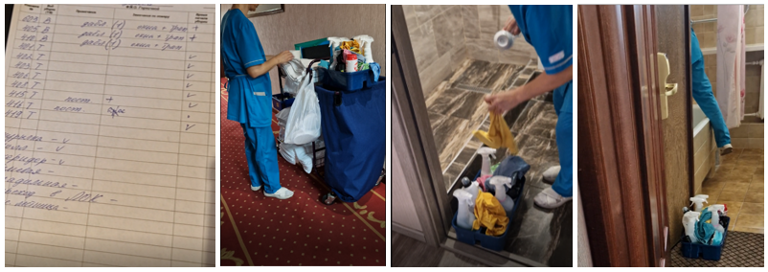

Рисунок 1. Фото процесса до улучшения

Решение

Целевой процесс «Выездная уборка номеров высшей категории» после изменений

супервайзер/ старшая горничная
Распределение работ, формирование и передача заданий на уборку
супервайзер/ старшая горничная
Получение задания, комплектация тележки
горничная
Осмотр, проверка оборудования и мебели номера, устранение поломок неисправности

горничная, техник
Проведение уборочных работ
Самоконтроль, устранение недочетов
супервайзер
Изменение статуса номера на «чистый»

Краткое описание этапов целевого процесса | Ключевые изменения
Этап 1  Супервайзер (старшая горничная) видит информацию в информационной системе управления гостиницей (PMS) о номерах, требующих уборки, распределяет в ней работы между горничными, контролирует статус выполнения заданий горничными | - Внедрена система управления гостиницей (PMS) для управления процессами хаускипинга;  - Не используются бумажные документы и звонки по телефону;  - Для супервайзера (старшей горничной) доступна интерактивная панель, где можно осуществлять распределение заданий, видеть прогресс по проведению уборочных работ каждой горничной в реальном времени и менять приоритеты вручную.  - Горничная использует специальную роль в приложении на телефоне или планшете. В нем нет финансовой информации (цены брони), а видны только номера, тип уборки (текущая или выездная) и чек-лист для определения качества уборки номера.  - Горничная может сразу отмечать статус «Убираюсь» прямо в системе, что мгновенно отображается на стойке регистрации у администратора и на компьютере (планшете) супервайзера (старшей горничной).
Этап 2  Горничная получает задания на уборку, готовит тележку: комплектует необходимым количеством белья, расходников, проверяет наличие необходимых моющих средств и инвентаря для уборки | - Разработан и внедрен чек-лист «Комплектации тележки горничной» на основе Приложения 13 «Рекомендации по разработке стандарта комплектации тележки горничной при выездной уборке номера высшей категории».  - Решение проблемы с габаритами и проходимостью тележки: перед покупкой необходимо замерить ширину дверных проёмов, габариты лифтов, ширину коридоров и высоту потолков. Тележка должна иметь запас 5–10 сантиметров с каждой стороны для комфортного перемещения.  - Решение по недостаточной манёвренности тележки: выбирать модели с поворотными колёсами, желательно с фиксатором для устойчивости. Прорезиненные колёса диаметром от 100 мм обеспечивают плавный ход, не шумят и не оставляют следов на покрытии. Тележки без поворотных колёс или с колёсами неподходящего диаметра могут быть неудобны в узких пространствах, например, при уборке вокруг мебели или в тесных помещениях.  - Решение неудачной организации отсеков и креплений: выбирать модели с дополнительными отсеками и креплениями, адаптированными под конкретный тип уборки. Например, для уборки разных поверхностей (пол, сантехника, зеркала) нужны отдельные ёмкости и инструменты, которые должны иметь чёткую маркировку или цветовое кодирование.  - Решение проблем с маркировкой и разделением зон: внедрить или стандартизировать систему цветовой маркировки инвентаря в соответствии с зонами уборки в гостинице (например, синий для общих зон, красный для санузлов, жёлтый для помещений со средней степенью загрязнения). Все ёмкости с химией должны быть промаркированы текстовыми надписями, цветами или QR-кодами, чтобы сотрудник понимал, где и для чего используется инвентарь.  - Решение проблем недостаточного или избыточного запаса инвентаря: учитывать площадь уборки при выборе объёма баков для воды и химии, а также количества инвентаря. Например, для площади до 500 м² рекомендуемый объём баков — 10–15 л, для 500–1500 м² — 15–25 л и т. д.. Также важно учитывать тип загрязнений: для генеральной уборки в гостинице или в зоне пищевого производства в ресторане может потребоваться больший запас химии.  - Решение проблем с материалами и конструкцией тележки: выбирать тележки из прочных материалов — нержавеющей стали, ударопрочного пластика или их сочетания. Рама должна выдерживать нагрузку от наполненных вёдер и инвентаря.  - Решение проблемы отсутствия дополнительных аксессуаров: оснастить тележку дополнительными аксессуарами и органазейрами, которые упростят работу горничной и повысят ее производительность.  - Решение проблемы неправильной эксплуатации и обслуживания: внедрены чёткие правила эксплуатации и обслуживания, например, проводится дезинфекция после каждой смены.
Этап 3  Горничная проверяет рабочее состояние бытовых приборов и оборудования номера. При обнаружении неполадок в работе, поломок и неисправностей сообщает технику. Техник устраняет неисправность | В Стандарте операционной процедуры закреплена обязательная проверка рабочего состояния бытовых приборов и оборудования, а также порядок действий при их обнаружении.
Этап 4  Горничная проводит уборку номера согласно полученному заданию.  После завершения уборки горничная осматривает номер и устраняет недочеты. Горничная выходит из номера и отправляет сообщение в мессенджере о завершении уборки. | - Разработан и внедрен Стандарт операционной процедуры, который устанавливает последовательность выполнения операций, ключевые моменты, которые необходимо соблюдать, а также примерное время выполнения каждой операции;  - Установленная последовательность работ исключает повторяющиеся и дублирующие действия, в результате чего уменьшается расходы на моющие средства и воду;  - Стандартом предусмотрено обязательное соблюдение санитарных норм при проведении уборочных работ.  - Стандарт указывает на необходимость использования средств индивидуальной защиты при работе с агрессивной химией. Персонал номерного фонда обеспечен СИЗ (средствами индивидуальной защиты), проводятся ежемесячные инструктажи по работе с химическими моющими и чистящими средствами, введены стандарты по контролю за вентиляцией помещений при использовании агрессивных веществ и составов при уборочных работах.  - Стандартизированный процесс позволил уменьшить количество лишних движений и излишней транспортировки, среднее время уборки сократилось на 17%, выработка увеличилась с 1,24 до 1,5 номера в час.  - Разработан и внедрен чек-лист проверки готовности номера. Для уменьшения времени ожидания инспекции горничные сами осуществляют самоконтроль качества уборки с использованием чек-листа.  - Внедрены еженедельные тренинги и развитие персонала номерного фонда. Составлен график еженедельных обучений для горничных по стандартам выездной и выездной уборки, использованию инвентаря и средств, а также по технике безопасности при проведении уборочных работ. В гостинице развивается система наставничества для адаптации новых сотрудников номерного фонда.  - Налажена обратная связь от гостей. Регулярно собираются отзывы о чистоте номеров, о том как сотрудники гостиницы оперативно реагируют на жалобы гостей, что выявляет системные проблемы номерного фонда и улучшать стандарты уборки.
Этап 5  Супервайзер переводит статус номера на «Чистый». | - Внедрена система контроля качества: самопроверка горничной по чек-листу, выборочная проверка супервайзером случайной выборкой 20-30% убранных номеров  - Интергрированы системы PMS и CRM для управления задачами и мониторинга подготовки номеров, что позволяет отслеживать прогресс в реальном времени, планировать работы, контролировать расход средств и инвентаря.  - Супервайзер отслеживает ход выполнения работ, приоритезацию и статус задач в интерактивной панели (модуль хаускипинга).

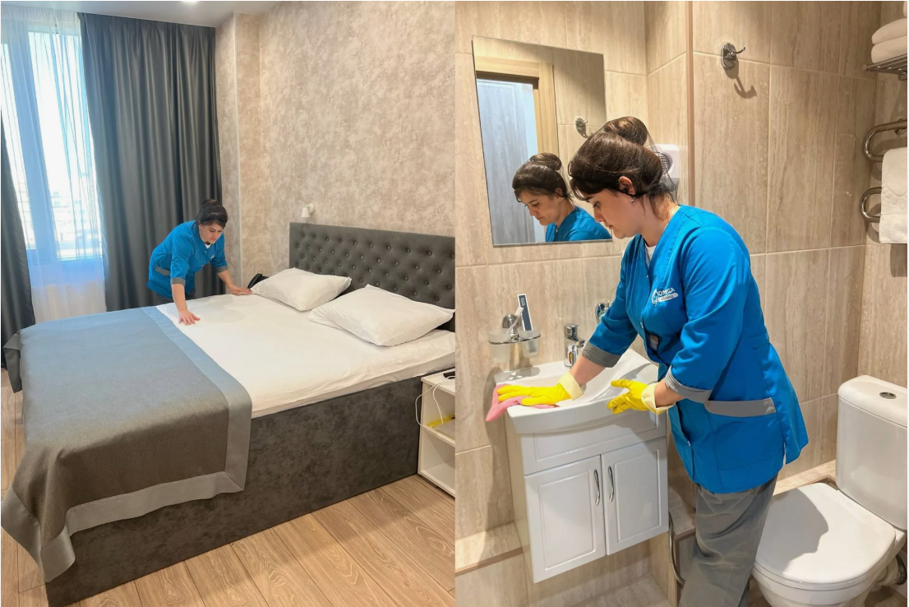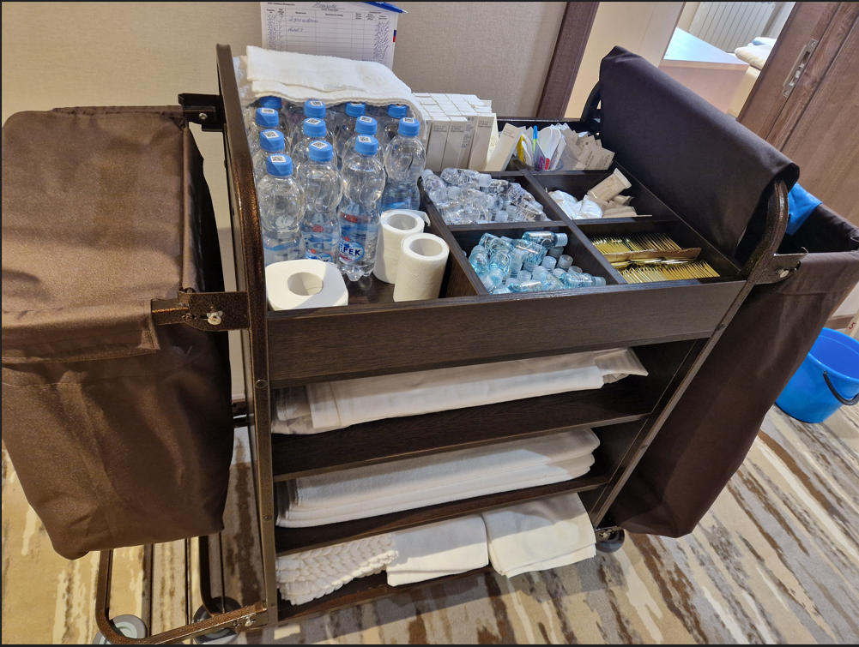

Рисунок 2. Фото процесса после улучшения

Алгоритм внедрения коробочного решения

5.1 Состав рабочей группы
- Заместитель директора: общее руководство проектом, координация между подразделениями.
- Руководитель службы хаускипинга: Планирование и организация работы по внедрению КР, проведение наблюдений, подготовка отчетных документов.
- Супервайзер: Участие в разработке стандартов, обучение горничных, контроль результатов внедрения.
- Горничные: Апробация новых стандартов, выработка замечаний и предложений, доработка.
- Руководитель (специалист) IT службы: техническая реализация и настройка работы в модуле службы номерного фонда.

5.2 Последовательность реализации

Подготовка к реализации | 1-я неделя | Результат: Приказ о проекте
1. Создание рабочей группы (ответственные за обработку, распределение направлений и сбор данных).
- Определить состав рабочей группы для проведения наблюдений за процессом
в соответствии с рекомендациями. В участники рабочей группы рекомендуется включить участников процесса.
- Руководителю проекта подготовить, а руководителю организации утвердить, приказ
об открытии проекта и ознакомить с ним лица, согласно действующему в организации регламенту. Приказом должны быть определены: сроки реализации проекта, роли и состав участников рабочей группы. Шаблон приказа приведен в Приложении №1.
- Руководителю проекта провести стартовое совещание.
- Руководителю проекта необходимо создать инфоцентр и разместить на нем: копию приказа об открытии проекта и документ «Коробочное решение «Оптимизация потока выездной уборки номера высшей категории». Пример информационного центра приведен в Приложении №8.
- Обучение рабочей группы.
Рабочей группе рекомендуется получить базовую подготовку, освоив следующие электронные курсы на ИТ-платформе производительность.рф в разделе «Академия производительности» (для перехода на страницу курса перейдите на его название ниже с нажатой кнопкой Сtrl):
- Введение в бережливое производство;
- 7 видов потерь: что это и почему возникают;
- Картирование процессов в офисе;
- Как проводить хронометраж;
- Диаграмма «спагетти»;
- 5С в офисе.
- Рабочей группе рекомендуется ознакомиться с «Методикой реализации проектов по внедрению коробочных решений в организациях отрасли «Туризм» и использовать её при внедрении коробочного решения.

Диагностика текущего состояния | С 2 по 4 недели | Результат: Карточка проекта
- Диагностика номера.
  - Определите тип номера высшей категории (см. Таблицу 1, стр.6, а также Приложение 5 к «Положению о классификации средств размещения» утвержденного Постановлением Правительства Российской Федерации N 1912 от 27 декабря 2024 г. N 1951 (в ред. от 27.11.2025) ссылка: https://normativ.kontur.ru/document?moduleId=1&documentId=504743
  - Для проведения хронометража и построения «Диаграммы Спагетти» нарисуйте или распечатайте план номера с указанием общей площади номера, площадей каждой комнаты, санузла(ов), прихожей, кухни и дополнительных помещений (при наличии).
  - Для уточнения комплектации номера и оценки объема используемого объема моющих и чистящих средств для одной уборки опишите:
    - тип напольного покрытия (ковролин, ламинат, плитка, паркет и др.) в каждой жилой комнате, санузле, прихожей, кухни и дополнительных помещений (при наличии);
    - опишите материалы, из которых произведена мебель и кровати;
    - опишите и укажите количество светильников и люстр (при наличии), из каких материалов они сделаны. Для организации быстрой замены - укажите тип и количество лампочек в номере;
    - опишите из каких материалов сделаны стены жилых комнат. Если на стенах текстиль, то запишите тип ткани
Данные диагностики номера используйте для разработки рекомендаций для уборки.
  - Сделайте фотографии до уборки с типичными загрязнениями и фотографии после уборки. Фотографии разместите в стандарте текущей уборки и в обучающих материалах для тренингов горничных.

- Диагностика уборочной тележки.
Сравните действующие тележки в вашей гостинице с требованиями к современным тележкам для обслуживания номеров высшей категории, сформулированные ведущими отельерами:
  - В современных гостиницах желательно использовать модели тележек с поворотными колёсами и с фиксатором для устойчивости.
  - Прорезиненные колёса диаметром от 100 мм обеспечивают плавный ход, не шумят и не оставляют следов на покрытии. Тележки без поворотных колёс или с колёсами неподходящего диаметра могут быть неудобны в узких пространствах, например, при уборке вокруг мебели или в тесных помещениях.
  - Используйте модели тележек с дополнительными отсеками и креплениями, адаптированными под конкретный тип уборочных работ в номере. Например, для уборки разных поверхностей (пол, сантехника, зеркала) нужны отдельные ёмкости и инструменты, которые должны иметь чёткую маркировку или цветовое кодирование.
  - Так как для номеров высшей категории требуется большая загруженность, то рекомендуется использовать тележки из прочных материалов — нержавеющей стали, ударопрочного пластика или их сочетания. Рама должна выдерживать нагрузку от наполненных вёдер и инвентаря.
  - Для номеров высшей категории требуется модели тележек, которые можно дооснастить дополнительными аксессуарами и органазейрами, которые упростят работу горничной.
  - Для номеров высшей категории требуется внедрения чётких правил эксплуатации, обслуживания тележек. Например, своевременная замена изношенного инвентаря и оборудования, так как скрипящая тележка наносит репутационные издержки гостинице.
  - Опишите общую комплектацию тележки горничной подготовленной для уборки выбранного номера высшей категории. Расположите комплектующие в соответствии с требованиями «5С».
  - Опишите количество содержимого каждой полки тележки. Расположите комплектующие в соответствии с требованиями «5С». Сделайте фото каждой полки данной комплектации для размещения в стандарте по текущей уборке и проведения тренингов для горничных.
  - Если используются разные тележки, например, одну для белья, другую – для комплектации номера, то опишите общую комплектацию каждой.
  - Расположите комплектующие в соответствии с требованиями «5С» (см. рис.14). Опишите, что находится на каждой полке и отдельно сфотографируйте. Данные фотографии используйте для размещения в разрабатываемом стандарте по текущей уборке и обучающих материалов для проведения тренингов для горничных.
Рисунок 3. Применение 5С для комплектации тележки горничной.

- Диагностика цветной маркировки.
  - Проанализируйте, есть ли в Вашей гостинице система цветовой маркировки инвентаря в соответствии с зонами уборки (например, синий для общих зон, красный для санузлов, жёлтый для помещений со средней степенью загрязнения).
  - Проанализируйте, промаркированы ли все ёмкости с химией текстовыми надписями, цветами или QR-кодами, чтобы сотрудник понимал, где и для чего используется инвентарь.

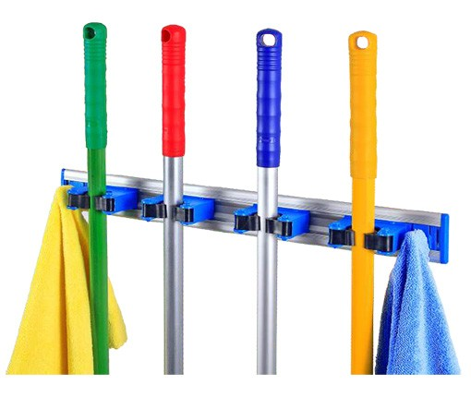
Рисунок 4. Примеры цветовой маркировки инвентаря

- Диагностика инвентаря.
  - Проанализируйте, есть ли в Вашей гостинице проблема недостаточного или избыточного запаса инвентаря.
  - Определите площадь уборки при выборе объёма баков для воды и химии, а также количества инвентаря. Например, для площади до 500 м² рекомендуемый объём баков — 10–15 л, для 500–1500 м² — 15–25 л и т. д. Также важно учитывать тип загрязнений: для генеральной уборки в гостинице или в зоне пищевого производства в ресторане может потребоваться больший запас химии.
- Диагностика потока выездной уборки
  - Все участники рабочей группы, наблюдающей за процессом должны иметь навыки проведения хронометражных наблюдений (электронный курс «Как проводить хронометраж»), определения потерь в работе (электронный курс «7 видов потерь») и построение диаграммы Спагетти (электронный курс «Диаграмма Спагетти»).
  - Разбейте весь цикл уборки на базовые операции:
- Подготовка тележки горничной (сбор инвентаря, химии).
- Вход в номер, проветривание.
- Смена постельного белья (включая сложные элементы вроде пододеяльников и наматрасников премиум-класса).
- Уборка санузла (ванная комната, унитаз, раковина, зеркала).
- Сухая и влажная уборка поверхностей (мебель, полы, плинтусы).
- Пополнение мини-бара и расходных материалов (вода, чай/кофе, канцелярия).
- Проведение ремонтных работ, устранение поломок, замена лампочек и др.
- Финальная проверка качества и подготовка номера к заезду.
  - Необходимо детально описать текущий алгоритм уборки номера высшей категории и замерить временные затраты на каждом этапе.
  - Проведите измерения продолжительности каждого этапа выездной уборки номера высшей категории - хронометраж текущего состояния потока.
  - Шаблон с примером таблицы для Хронометража приведен в Приложении № 6 (см. Рисунок 4 и 5).
- Анализ трудозатрат:
Определите, сколько сотрудников задействовано в процессе. Выполняется ли уборка силами одного сотрудника или требуется помощь (например, один меняет белье, другой убирает санузел)?
- Выявление "узких мест":
На каких этапах возникают задержки? Например, отсутствие службеного лифта, нехватка чистого белья, отсутствие нужной химии для чистки ковролина.

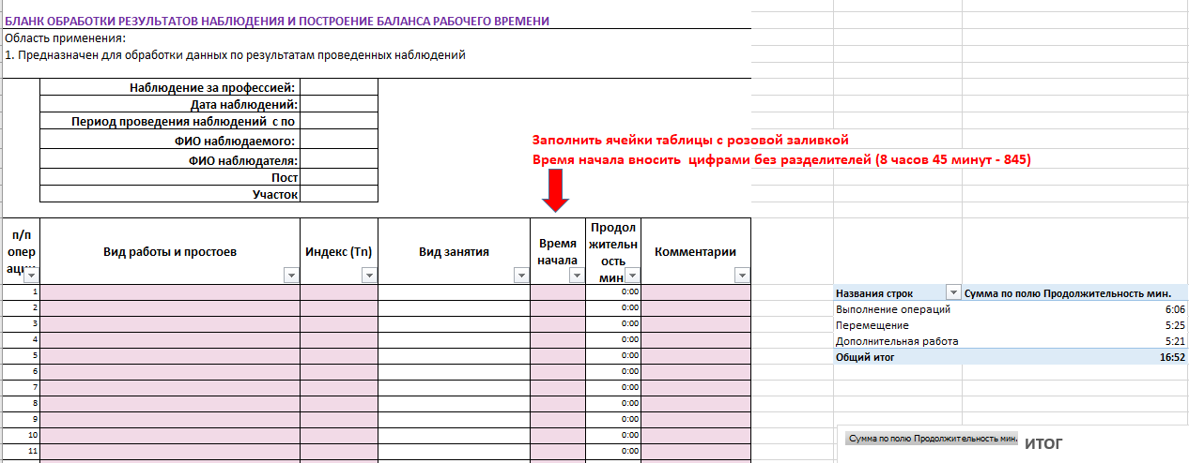

Рисунок 5. Фрагмент Бланка для обработки результатов хронометража
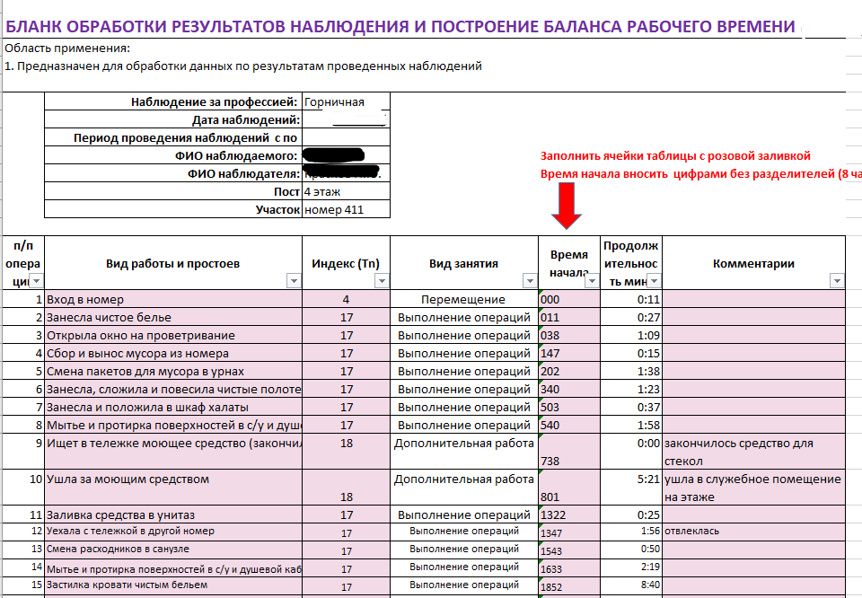
Рисунок 6. Пример Заполнения бланка результатов хронометража на проекте ОЦК 2025 г.

8. Проведите оценку целесообразности последовательности этапов выездной уборки, анализ методов уборки и методов фиксации и передачи данных во время проведения уборочных и ремонтных работ и заполните таблицу «Типичные проблемы потока и виды потерь».

Таблица 1. Пример заполнения шаблона «Типичные проблемы потока и виды потерь»
Этап  потока | Проблема | Потенциальная причина | Виды потерь* | Время (мин.)
Получение задание горничной | Задержка начала работы горничных от 10 до 30 мин | Ручное распределение и формирование заданий на уборку и раздача горничным | Ожидание | До 30 мин
Комплектация тележки | В 60% случаев во время уборки горничные отлучаются за рабочим инвентарем, бельем, моющими средствами, расходниками и пр. (от 1 до 4 раз за одну уборку) | Комплектация тележки без учета объема полученного задания, «на глаз» | Лишние движения, излишняя транспортировка | До 30 мин
Комплектация тележки |  | Неструктурированное расположение содержимого в тележке и корзинке горничной | Лишние движения, излишняя транспортировка | До 30 мин
Проведение уборочных работ | Пропуск либо повторение некоторых операций  Расход моющих и чистящих средств на 32 % и воды на 27% на один номер высшей  Не используются СИЗ  Не выполняется санобработка поверхностей | Хаотичная последовательность операций при уборке, отсутствие единого алгоритма действий.  Низкая обученность горничных при применении моющих и чистящих средств в соответствии с инструкциями при уборке мебели и поверхностях из ценных пород дерева, светильниках и люстр из хрусталя и др. ценных материалов.  Недостаточный контроль за соблюдением требований, горничные забывают или намеренно пропускают | Лишние движения, избыточная обработка, брак, перерасход ресурсов | До 10 мин на одну уборку
Проверка готовности номера | Задержка перевода статуса номера на «Чистый» | Ожидание инспекции номера ввиду занятости супервайзера | Ожидание | До 30 мин

Наиболее типичные потери для процессов «выездной уборки» представлены ниже:
Ожидание
- Ежедневное длительное ожидание гостя окончания выездной уборки более 40 минут. Таким образом, время гостя теряется впустую, что напрямую снижает его лояльность к гостинице в целом.

Лишние движения
- Увеличение времени работы горничной вытекает из-за нерациональной организации рабочего пространства во время выездной уборки. Из-за больших площадей номера и количества комнат корзинка или оборудование (пылесос и др.) могут быть расположены далеко от места уборочных работ. Горничная вынуждена совершать много лишних движений, наклонов и переходов. Это утомляет горничную при выполнения каждой операции и снижает ее производительность.
- Лишние перемещения горничной при поиске нужного моющего, чистящего средства или возвращение на склад за забытыми полотенцами или косметикой также снижают производительность.

Брак/переделка
- Некорректная работа горничной с чистящими и моющими средствами из-за низкой квалификации или необученности приводит к порче поверхностей в ванной, к пятнам или дыркам в ковролине или в полу из дорогого дерева в жилом номере.
- Конфликтные ситуации с гостем, когда гость после заселения находит в номере брак: неубранные поверхности, волосы в ванной, неисправное оборудование или перегоревшая лампа в светильнике и др.
- При не использовании горничной средств индивидуальной защиты повышается риск травмы или ожога.
- При несоблюдении требований по санитарной обработке поверхностей возрастает риск негативных последствий для гостей и штрафов контролирующих органов
- Для устранения брака (извинений, исправления ошибки во время уборок) требуется переделка — дополнительные усилия старшей горничной и времени на улаживание ситуации с гостем, которое не потребовалось бы при безошибочном процессе выездной уборки.

- Проведите измерения продолжительности каждого этапа с использованием Шаблона для проведения хронометража (Приложение №6). Для получения релевантного среднего значения проведите не менее 10 измерений. При проведении замеров соблюдайте следующие правила:
- наблюдайте за сотрудником, имеющим достаточную квалификацию;
- не отвлекайте сотрудника во время измерения;
- наблюдение и измерения проводите так, чтобы сотрудник не заметил;
- в графе «комментарии» Листа проведения хронометража отражайте любые нештатные ситуации, приводящие к резкому увеличению/уменьшению времени протекания процесса;
- соблюдайте все требования техники безопасности.

- Постройте карту текущего состояния потока (пример карты приведен в Приложении №5) и Диаграмму Спагетти перемещений горничной (пример построения Диаграмм Спагетти приведен в Приложении №10)

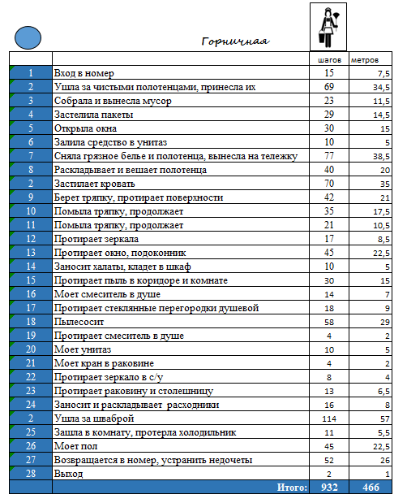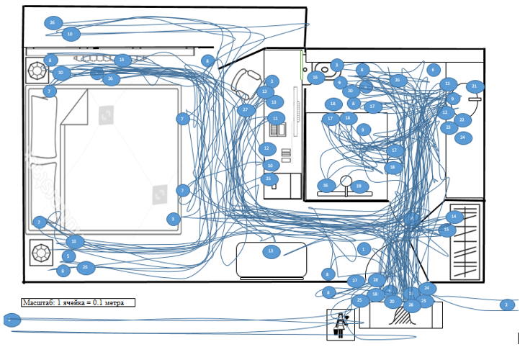
Рисунок 7. Применение «Диаграммы Спагетти» при диагностике текущего состояния на примере
Проекта ОЦК, 2025 г.

- Оцените целесообразность существующей последовательности этапов уборки, используя карту текущего состояния и Диаграмму Спагетти, проанализируйте и постройте целевую Диаграмму Спагетти и карту целевого состояния.
Пример целевой «Диаграммы Спагетти» приведен на Рисунке 7. «Диаграмма Спагетти» целевое состояние.

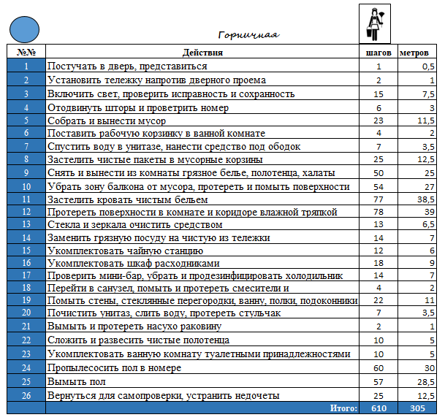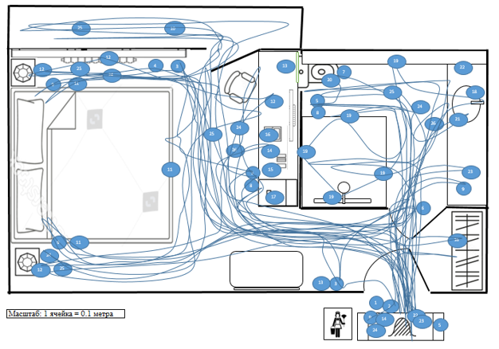
Рисунок 8. Применение «Диаграммы Спагетти» при планировании целевого состояния на примере Проекта ОЦК, 2025 г.

- Проанализируйте используемые методы сбора данных, инструменты анализа, форматы отчетов и критерии оценки результатов.
Методы сбора данных:
- Визуальный аудит (чек-лист) Горничная или старшая горничная по завершении работ проходит по чек-листу, проверяя наличие пыли, чистоту зеркал, состояние текстиля, исправность техники и т.д.
- Фотофиксация Обязательное фотографирование ключевых зон номера после уборки (например, идеально заправленная кровать, сияющая сантехника). Это служит доказательством выполненной работы и эталоном для сравнения при последующих проверках. Примечание: Фотографии должны быть привязаны к системе управления отелем (PMS) с указанием времени и исполнителя.
- Инспекция «Тайный гость» Аудитор-инспектор (независимый приглашенный эксперт) заселяется в номер под видом обычного гостя и оценивает качество уборки по расширенному чек-листу, а также общее впечатление от пребывания.
- Опрос гостей Сбор обратной связи через анкету при выезде, электронные опросы или отзывы на онлайн-платформах. Вопросы напрямую касаются чистоты и порядка в номере.
- Технологический контроль:
УФ-маркеры На незаметных поверхностях (например, под кроватью) наносится невидимая метка. Если после уборки горничная её стёрла, это подтверждает, что зона была обработана.
Люминометр (АТФ-тест) Прибор измеряет уровень аденозинтрифосфата (АТФ), который является индикатором наличия органических загрязнений (бактерий, биоматериалов). Замеры проводятся на критических точках: ободок унитаза, выключатели света, пульты от ТВ, кондиционера и др.
Инструменты анализа:
Собранные данные необходимо систематизировать и анализировать для выявления проблемных зон и тенденций.
- Система управления отелем (PMS) Интеграция всех данных — отчётов горничных, результатов аудитов, отзывов гостей. Позволяет строить аналитику по конкретным сотрудникам и типам номеров.
- Мобильные приложения для аудита Приложения на планшетах или смартфонах, где старшая горничная отмечает выполненные пункты чек-листа, прикладывает фото и ставит оценку. Данные мгновенно попадают в общую базу.
- Табличное программное обеспечение (Excel, Google Таблицы) Используется для ведения сводной статистики: средний балл за смену/неделю, количество повторных уборок, динамика оценок конкретного сотрудника.
- Дашборды (информационные панели) Визуализация ключевых показателей эффективности (KPI) в реальном времени на экранах у руководства службы номерного фонда (административно-хозяйственной службы, хаускипинга).

Форматы отчетов:
Отчётность должна быть наглядной и информативной для принятия управленческих решений.
- Ежедневный операционный отчёт Сводка по всем убранным номерам за смену. Включает: номер комнаты, категорию, имя горничной, время завершения уборки, итоговый статус («пройдено», «требует доработки»), причину доработки.
- Еженедельный аналитический отчёт Агрегированные данные за неделю. Содержит:Средний процент соответствия стандарту по всему номерному фонду и отдельно по люксам.
- Рейтинг сотрудников по качеству работы.
- Карта проблемных точек (например, если 40% замечаний приходится на чистку душевой кабины, значит, есть проблема с технологией или химией).
- Анализ корневых причин брака.
- Ежемесячный стратегический отчёт Оценка динамики показателей, сравнение с плановыми значениями и показателями конкурентов. Служит основой для планирования тренингов, пересмотра стандартов и закупки инвентаря.
Критерии оценки результатов:
Применение данной системы позволяет перевести субъективную оценку «чисто/грязно» в объективные цифры, что даёт возможность управлять качеством, мотивировать персонал и гарантировать высочайший уровень сервиса для самых требовательных клиентов.
Для объективности используется балльная система (обычно 100-балльная).
Основные группы критериев:
- Общая чистота и порядок (до 50 баллов):
    - Отсутствие пыли на всех поверхностях, включая верхние части шкафов, плинтусы, рамы картин.
    - Идеальное состояние санузла: отсутствие известкового налёта и следов воды на смесителях и зеркалах, чистый слив, свежее мыло и туалетная бумага.
    - Чистота окон и стеклянных поверхностей без разводов.
    - Полы чистые, ковровое покрытие пропылесошено, особенно вдоль плинтусов.
- Подготовка постели и текстиль (до 20 баллов):
- Постель заправлена идеально ровно, без складок. Углы простыни аккуратно подогнуты под матрас («госпитальный угол»).
- Наличие декоративных подушек и покрывал, уложенных строго по стандарту отеля.
- Все полотенца и халаты белоснежные, мягкие, без пятен и заломов, сложены единообразно.
- Функциональность и оснащение (до 20 баллов):
- Проверена работа всей электроники (ТВ, кондиционер, освещение).
- Мини-бар пополнен согласно описи.
- Набор для чистки обуви, швейный набор, канцелярский блокнот — всё на месте и в новом состоянии.
- Нет забытых вещей предыдущего гостя.
- Ароматизация и финальное впечатление (до 10 баллов):
- В номере присутствует лёгкий, ненавязчивый аромат свежести или фирменный запах отеля.
- Общее ощущение идеальной чистоты и готовности номера к приёму нового VIP-гостя.
Шкала оценки:
98–100 баллов: Идеально. Номер полностью соответствует стандартам высшей категории.
90–97 баллов: Хорошо. Допускаются незначительные недочёты, не влияющие на комфорт гостя (например, едва заметный след на стекле).
< 90 баллов: Неудовлетворительно. Требуется немедленная доработка. Если доработка невозможна сразу, номер снимается с продажи до устранения недостатков.

- Оцените текущий уровень автоматизации процессов и используемые ресурсы.
Оценка текущего уровня автоматизации и используемых ресурсов при уборке номеров высшей категории — это комплексный аудит, который позволяет выявить узкие места, избыточные затраты и потенциал для внедрения технологий.
Проведите полную ревизию материально-технических ресурсов, которые используются для выездной уборки номера высшей категории.
  - Анализ материально-технических ресурсов.
Проведите полную ревизию материально-технических ресурсов, которые используются для выездной уборки номера высшей категории.
Инвентарь Составьте список всего оборудования и инвентаря (профессиональные пылесосы, парогенераторы, поломоечные машины) и оцените его состояние, производительность и эргономику. Используется ли специализированное оборудование для больших площадей?
Расходные материалы Проанализируйте номенклатуру и потребление моющих средств, текстиля, гигиенической продукции. Есть ли система централизованного пополнения запасов на этаже/в номере/коттедже?
Технологическое оснащение номера Проверьте наличие элементов, требующих особого ухода или взаимодействия, например, наличие компонентов «умного номера/дома» - смарт-устройств для управление светом, климатом, шторами и др.
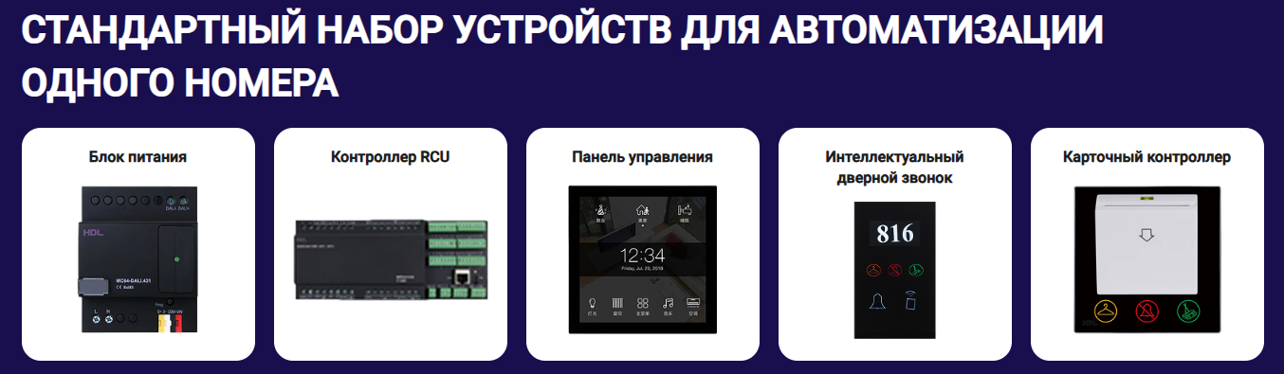
Рисунок 9. Пример устройств для автоматизации номера

ПРИМЕР АВТОМАТИЗАЦИИ ДВУХМЕСТНОГО ГОСТИНИЧНОГО НОМЕРА
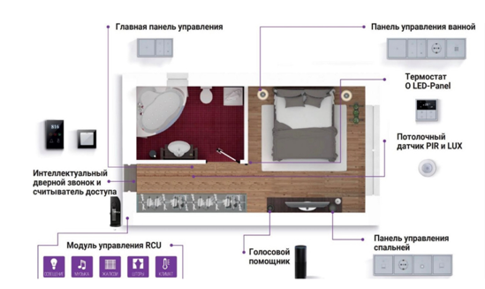
Рисунок 9 Пример автоматизации 2 местного номера

Мультимедийная система
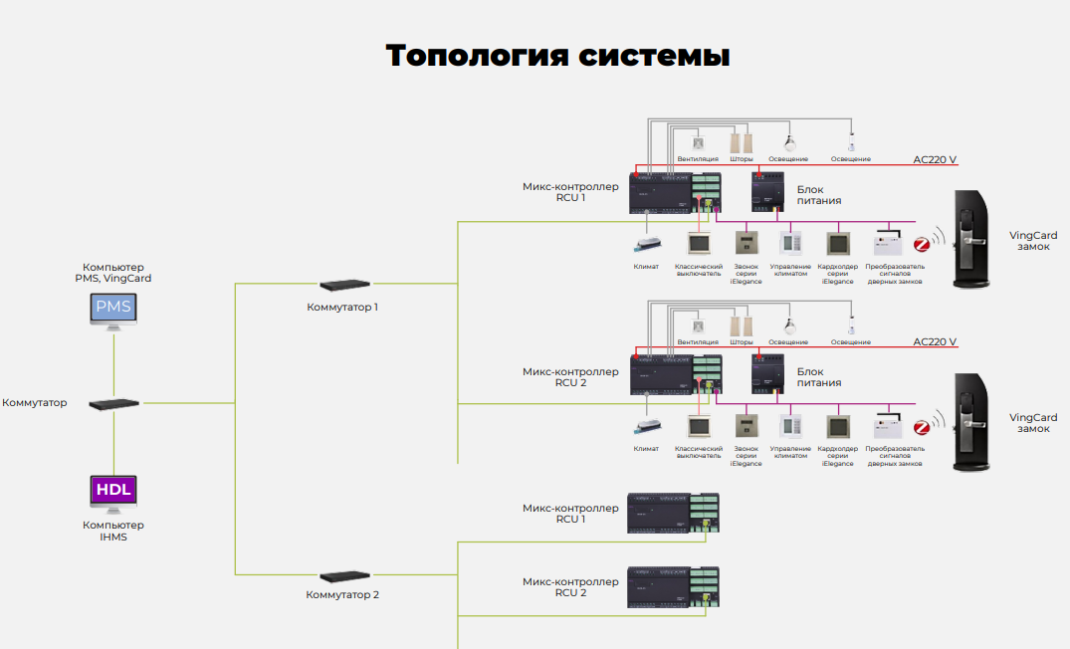
Рисунок 10. Пример топологии системы умного отеля
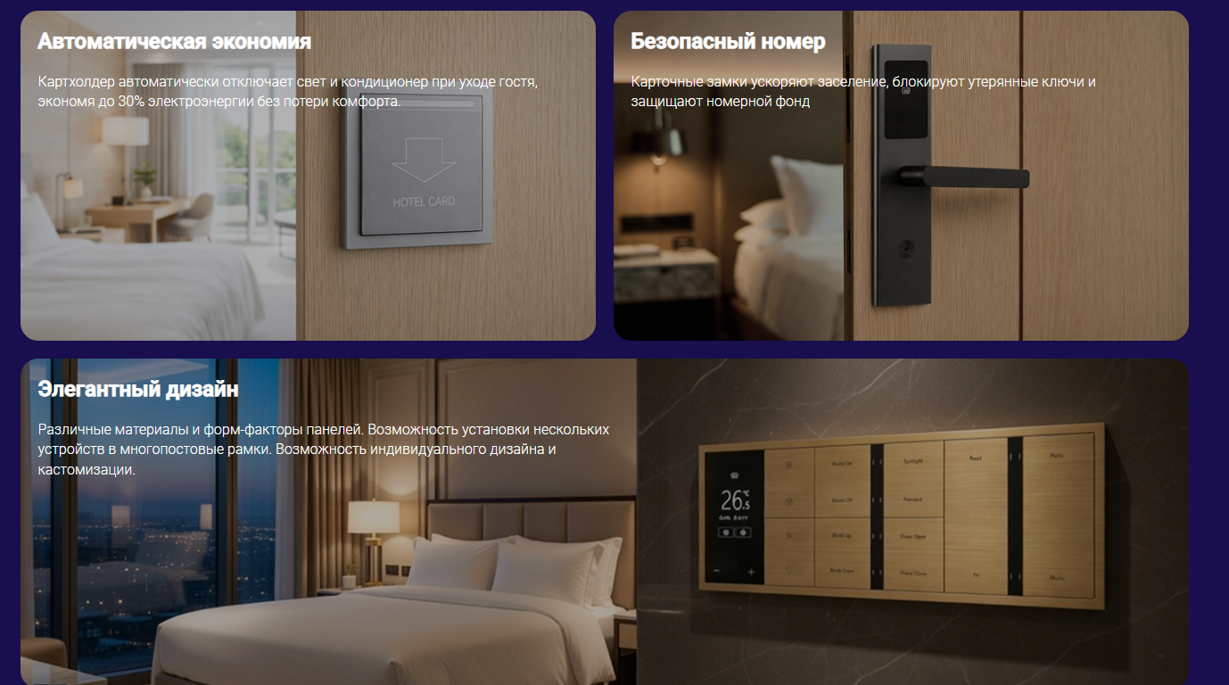
Рисунок 11. Пример мульмимедийных устройств для автоматизации номера
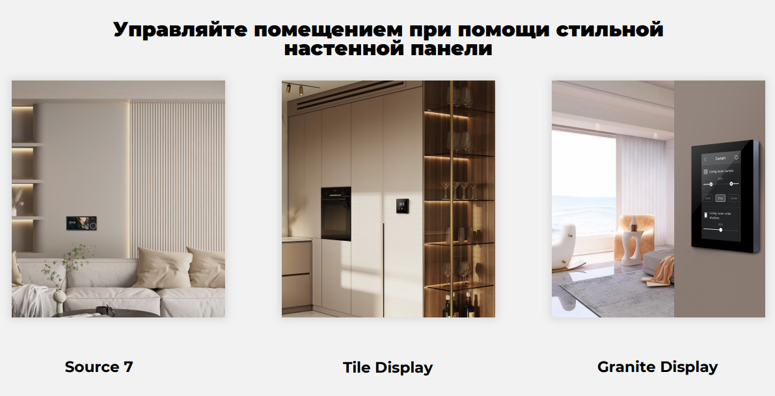
Рисунок 12. Пример мульмимедийных настенных устройств для управлением оснащением номера

  - Оценка уровня цифровизации и автоматизации - ключевой блок для определения потенциала роста эффективности.
Система управления отелем (PMS - Property Management System)
Интеграция между службами гостиницы Как статус номера («грязный», «чистый», «проверен», «готов») передается из системы номерного фонда (хаускипинга) в PMS? Происходит ли это автоматически через мобильное приложение или вручную администратором?
Электронный журнал заданий Используют ли сотрудники планшеты/смартфоны для получения заданий на уборку? Видят ли они в реальном времени приоритетность задач (например, срочный выезд в 14:00 важнее плановой уборки после выезда в 12:00)?
Мобильные технологии для персонала (Housekeeping App) Есть ли у горничных мобильные устройства для отметки о начале и завершении уборки?
Могут ли они оперативно сообщать о неисправностях (сломанный кран, перегоревшая лампочка) прямо из приложения, прикрепляя фото?
Штрих-коды и QR коды Используется ли сканирование штрих-кодов или QR-кодов для учета расхода химикатов и белья?
Интеграция системы PMS с CRM (Customer Relationship Management - управление взаимоотношениями с гостями гостиницы) - цифровая коммуникация с гостем
Может ли гость через приложение в смартфоне или телевизор в номере заказать услугу экспресс-уборки, сообщить о своей просьбе (дополнительная подушка), выставить знак «не беспокоить», узнать о времени текущей уборке и об окончании текущей уборки? Интегрирована ли эта функция с системой управления задачами для горничных?
IoT-устройства (Интернет вещей) Установлены ли датчики occupancy (присутствия), которые автоматически меняют статус номера на «грязный» при выходе гостя?
Электронные замки Используются ли электронные замки, интегрированные с PMS, для контроля доступа персонала?
  - Оценка резкультатов диагностики текущей модели автоматизации и цифровизации потока текущей уборки номера
Чтобы оценить результативность текущей модели автоматизации и цифровизации потока текущей уборки номера, соберите данные за последние несколько месяцев следующих показателей.
Среднее время уборки номера категории (стандарт) От момента поступления заявки до смены статуса на «готов».
Где основные потери времени? (Например, 25% времени уходит на дорогу до склада за бельем).
Каков уровень автоматизации? (Например, передача статуса номера в PMS происходит с задержкой в 15 минут из-за ручного ввода).
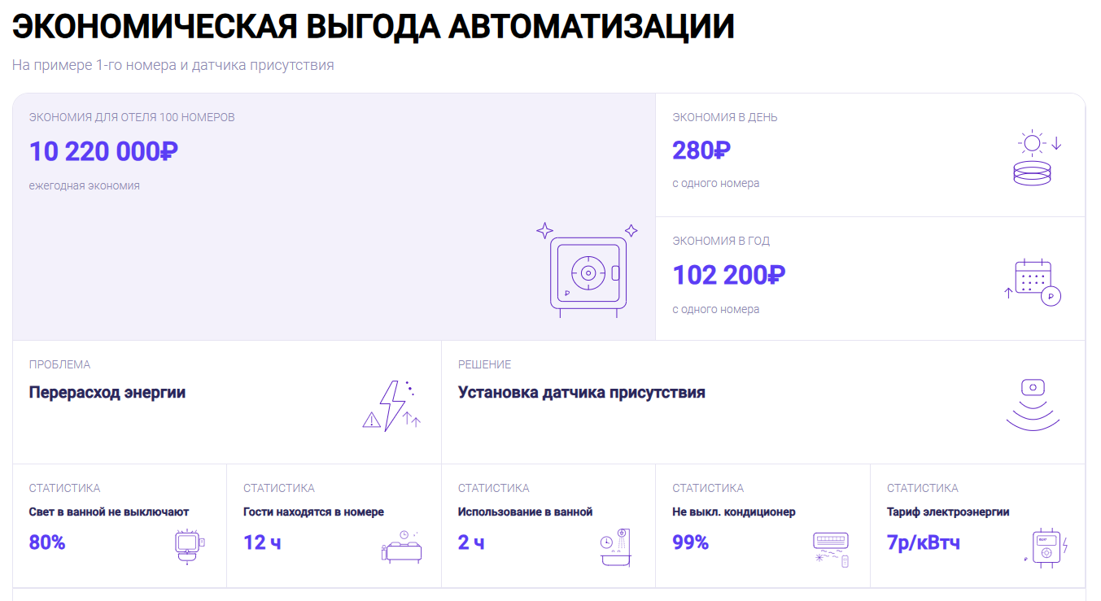
Рисунок 13. Пример экономической выгоды автоматизации датчика присутствия в номере
Уровень укомплектованности инвентарем: Количество инцидентов, когда сотрудник не мог начать работу из-за отсутствия тележки или нужного средства.
Какие ресурсы используются неэффективно? (Например, закупается три вида полироли для дерева, хотя достаточно одного универсального).
Каковы главные точки роста? Например, внедрение мобильного приложения для горничных может сократить среднее время уборки номера (стандарт) на 15 минут и снизить количество ошибок коммуникации.
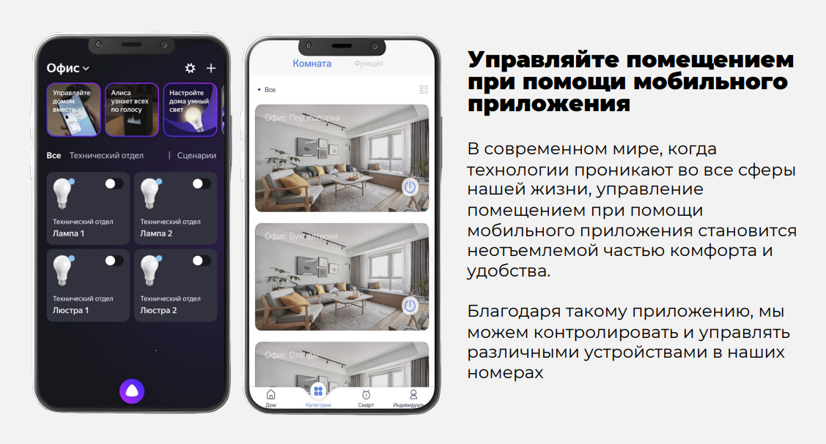
Рисунок 14. Пример по управлению оснащением номера через мобильное устойство

Такая структурированная оценка дает объективную картину и служит базой для разработки плана по оптимизации процесса уборки.

- Изучите обратную связь от клиентов и смежных подразделений, их пожелания и нарекания.
Сбор обратной связи от гостей, проживающих в номерах высшей категории, требует внимания к уровню коммуникации с гостями. Процесс получения информации должен быть удобным и систематизированным для гостей.
  - Подготовка и инструменты сбора данных
Для начала необходимо определить, какие каналы связи будут использоваться. Для гостей высшей категории рекомендуется комбинировать цифровые и личные форматы:
- Цифровые каналы - персонализированная анкета в мобильном приложении гостиницы (MAX), электронное письмо с опросом после выезда, QR-код на карточке в номере, ведущий на короткую форму обратной связи.
- Личные каналы – опрос или беседа во время проживания гостя на стойке ресепшн.
- Аналитические инструменты - внедрение CRM-системы для фиксации всех обращений и автоматической генерации отчетов по жалобам и пожеланиям гостей по качеству уборки номера.
Внедрение процесса сбора обратной связи – ненавязчиво и регулярно
- Ежедневный контроль качества Старшая горничная службы номерного фонда должна ежедневно проверять номера категории по чек-листу. При обнаружении гостя в номере она может вежливо поинтересоваться, всё ли в порядке с уборкой, и предложить оставить комментарий. Это позволяет решить проблему «здесь и сейчас».
- Сбор обратной связи при выезде гостя На стойке регистрации при выписке гостя из номера высшей категории администратор может задать один ключевой вопрос: «Уважаемый/ая [Имя], всё ли было в порядке с уборкой в вашем номере? Есть ли какие-то замечания или пожелания, которые помогут нам стать лучше?». Важно фиксировать ответ в CRM-системе гостиницы.
- Пост-выездной опрос гостя В течение 24 часов после выезда гостю отправляется персонализированное письмо или сообщение в мессенджере. Опрос должен быть коротким (не более 5–7 вопросов), чтобы не утомлять клиента.
  - Структура анкеты и вопросы
- Анкета должна быть сфокусирована на качестве выездной уборки к номерам высшей категории.
- Анкета в цифровом формате приходит на смартфон гостю в день заселения.
- Оценка по шкале «Оцените, пожалуйста, общее качество уборки в номере по шкале от 1 до 10».
- Детализация «Оцените чистоту следующих зон: полы, санузел, постельное белье, зеркала, мини-бар». Это позволяет выявить слабые места.
- Открытые вопросы«Что вам особенно понравилось в уборке вашего номера?» «Какие замечания или предложения по улучшению уборки у вас есть?» «Были ли соблюдены ваши персональные просьбы к уборке (например, время, использование гипоаллергенных средств)?»
- Персонализация «Есть ли что-то, что мы могли бы сделать для вашего максимального комфорта во время следующего визита?»

Пример Анкеты для гостя
УВАЖАЕМЫЙ ГОСТЬ!
Просим Вас уделить несколько минут, чтобы оценить чистоту Вашего номера.
Ваше мнение очень важно для нас!
№ | ВОПРОС | КОЛИЧЕСТВО БАЛЛОВ
№ | ВОПРОС | 0 | 1 | 2 | 3 | 4 | 5 | 6 | 7 | 8 | 9 | 10
1 | Каково Ваше общее впечатление о чистоте номера при входе?
2 | Насколько чистой была ванная комната (раковина, унитаз, душевая кабина/ванна)
3 | Насколько постельное белье и полотенца безупречно чистые и свежие?
4 | Насколько Вы оцениваете чистоту пола/коврового покрытия в номере?
5 | Чистота на поверхностях мебели (тумбочки, стола, подоконников)?
6 | Были ли какие-либо посторонние запахи при входе в номер?
7 | Насколько посуда, стаканы и кофейные/чайные принадлежности чисты и готовы к использованию?

- Соответствует ли уровень чистоты номера Вашим ожиданиям от отеля такого класса?
□ ДА □ НЕТ
- Готовы ли Вы рекомендовать наш отель, основываясь на уровне чистоты номера, который Вы увидели при заселении?
□ ДА □ НЕТ

БЛАГОДАРИМ ВАС ЗА УЧАСТИЕ В ОПРОСЕ!

Рисунок 15. Пример анкеты для гостя
  - Обработка и анализ полученной информации
Собранные данные необходимо систематизировать для принятия управленческих решений.
Категоризация
Все отзывы делятся на три группы:
- критические ошибки (требуют немедленной реакции),
- системные проблемы (требуют изменения регламентов)
- предложения по улучшению сервиса.
Реагирование
Например на критические замечания необходимо реагировать немедленно (забытый мусор, некомплект полотенец и др.). Руководитель службы должен лично связаться с гостем (по телефону или через мессенджер), извиниться и предложить компенсацию (бонусные баллы, комплимент от отеля).
Анализ трендов жалоб и отзывов
Еженедельно/ежемесячно анализируются отчеты. Если несколько гостей жалуются на одну и ту же проблему (например, плохо промытые зеркала), это сигнал к проверке технологии выездной уборки или проведение дополнительных тренингов для горничных.
Информирование персонала и контроль исполнения
Результаты анализа должны быть донесены до всех сотрудников службы номерного фонда.
На собраниях обсуждаются как положительные отзывы (для мотивации), так и негативные (как примеры того, что нужно исправить).
На основе пожеланий гостей могут быть изменены стандарты выездной уборки. Например, если гости часто просят не использовать ароматизацию, это требование вносится в чек-лист горничной.
Внедрение для повышения мотивации - KPI для горничных, работающих с номерами высшей категории, где одним из показателей является оценка качества уборки от гостей.
Такой комплексный подход позволяет не только поддерживать безупречный уровень чистоты в самых дорогих номерах гостиницы, но и выстраивать долгосрочные отношения с требовательными клиентами, повышая их лояльность.

- Проведите анализ рисков проекта.
Оценка рисков при внедрении нового стандарта по уборке номеров высшей категории — это комплексный процесс, который позволяет минимизировать негативные последствия для бизнеса, персонала и гостей. Чтобы провести качественный анализ, рекомендуется придерживаться следующего алгоритма.
Определение целей и границ
Четко сформулируйте, что именно меняется в стандарте (новые процедуры, материалы, требования к качеству, контрольные чек-листы).
Определите, на какие именно зоны и процессы это влияет: только уборка, или также прачечная, инженерная служба, закупка инвентаря.
Идентификация рисков
Составьте полный перечень потенциальных угроз, проанализируйте их влияние, продумайте методы минимизации.

- Составьте следующие документы и разместите их на Информационном стенде:
- Календарный план реализации проекта (Приложение №2)
- Карточку проекта (Приложение №4)
- План мероприятий со статусами реализации мероприятий (Приложение №7)
Четко формулируйте каждое улучшение по каждой проблеме, установите показатели, определите сроки и назначьте ответственных за их исполнение. Предложенные мероприятия должны быть нацелены на устранение ключевых проблем.
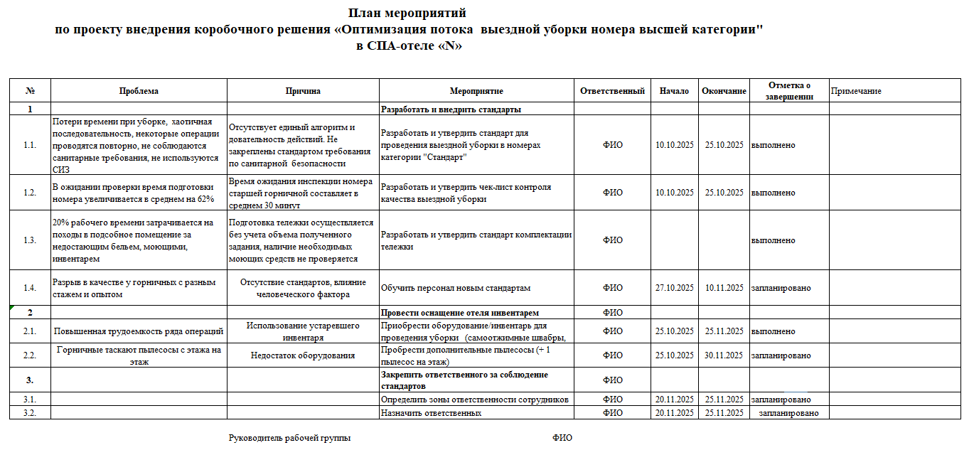
Рисунок 16. Пример заполненного Плана мероприятий

Внедрение улучшений | С 5 по7 недели | Результат: План мероприятий  со статусами реализации мероприятий

- Скачайте и адаптируйте под свою организацию шаблоны:
- Приложение № 11 - Шаблон стандарта операционной процедуры
- Приложение № 12 - Шаблон чек-листа проверки готовности номера
- Разработайте стандарт комплектации тележки, используя Приложение №13 – Рекомендации по разработке стандарта комплектации тележки.
- Проведите пилотное внедрение нового стандарта в гостинице. Выберите один этаж или несколько номеров апробации работы по стандарту.
- При необходимости внесите корректировки в Стандарт операционной процедуры.
- Обучите горничных работе по стандарту операционной процедуры, стандарту комплектации тележки и самопроверке по чек-листу проверки готовности номера.
- Обучите супервайзеров работе по чек-листу проверки готовности номера.
- Организуйте еженедельный выборочный контроль соответствия работы по стандарту.
- Отмечайте статус мероприятий в Плане мероприятий по внедрению коробочного решения.

Заключительный этап | С 7 по 8 недели | Результат: Отчет о проекте

- Утвердите разработанные стандарты в установленном в организации порядке;
- Разместите новые стандарты на общем рабочем информационном русурсе организации;
- Подготовьте отчет о проекте в соответствии с шаблоном Приложения №9.

Риски
Риск № 1
Риск внутреннего сопротивления
Сотрудники игнорируют новые правила, предпочитая работать «по-старинке». Страх возможного сокращения штата из-за оптимизации процесса, наказаний за несоблюдение стандарта. Возможно проявление в виде тихого саботажа, демотивации, повышения текучки или формального выполнения новых стандартов. Попытка ускорить процесс (убрать лишние движения) часто воспринимается как приказ работать быстрее без снижения нагрузки.
Меры по снижению риска:
- Прозрачная коммуникация целей, наглядная демонстрация выгод;
- Вовлечение горничных сначала в сбор проблемных вопросов процесса (анкетирование, интервью), а затем в разработку стандарта, установление премии за лучшие идеи;
- Создание пилотной группы горничных-добровольцев, согласных участвовать в тестировании стандарта;
- Регулярная обратная связь и поддержка на этапе внедрения.

Риск № 2
Риск формального подхода
Сотрудники имитируют активность, формально проставляют галочки в чек-листах, теряется суть улучшений, снижается качество уборки.
Меры по снижению риска:
- Внедрить визуальный контроль ключевых зон с заменой бумажных чек-листов на электронные с фото-фиксацией контрольных точек (например: ободок унитаза, смеситель) в мобильном приложении. Супервайзер проверяет фото, а не галочки.
- Случайный аудит с обратной связью. Раз в неделю – совместная уборка (супервайзер + горничная) с разбором пропущенных зон. Без штрафов, только обучение.

Риск № 3
Риск скрытого удорожания
Значительные ресурсы (временные, людские) направляются на контроль соблюдения стандартов, контроль горничных, а также периодическую актуализацию стандартов.
- Меры по снижению риска:
- Внедрение самоконтроля с выборочной проверкой случайных 20% номеров;
- Ротация и Гемба супервайзеров – один день в месяц супервайзер работает горничной, что позволяет своевременно выявлять скрытые проблемы и корректировать стандарты.

Сопроводительные документы
  - Приложение № 1 – Приказ о проекте

  - Приложение № 2 – Календарный план
  - Приложение №3 – Шаблон протокола стартового совещания
  - Приложение № 4 – Карточка проекта
  - Приложение № 5 – Картирование
  - Приложение № 6 – Шаблон для проведения хронометража
  - Приложение № 7 – Шаблон Плана мероприятий со статусами реализации мероприятий
  - Приложение № 8 – Пример информационного центра
  - Приложение № 9 – Отчет о проекте
  - Приложение № 10 – Пример Диаграммы Спагетти.
  - Приложение №11 – Шаблон Стандарта операционной процедуры
  - Приложение № 12 – Шаблон чек-листа проверки готовности номера
  - Приложение № 13 – Рекомендации по разработке стандарта комплектации тележки

